פייתון בסיסי 11 – תרגילים - פונקציות

אין קשר בין התרגילים

1. ציין 5 פונקציות בפייתון שהשתמשת עד כה.
2. מה ההבדל בין return לבין print?
3. אם שום דבר לא הוחזר (כלומר return לא מופיע בפונקציה), מה כן יוחזר?
4. צור פונקציה שמדפיסה את השם שלך.
5. צור פונקציה המקבלת כפרמטר שם ומדפיסה "hello" ואז את השם שלך.
6. צור פונקציה המקבלת 3 מספרים ומחזירה את המספר הגדול ביותר.
7. צור פונקציה המקבלת כפרמטר מספר ומחזירה True אם המספר זוגי וFalse אם הוא אי זוגי.
8. צור פונקציה המקבלת רשימה של string ומחזירה רשימה חדשה אשר כל האותיות הן קטנות (lowercase).
9. צור פונקציה המקבלת רשימה ומחזירה האם כל המספרים הם ייחודים.

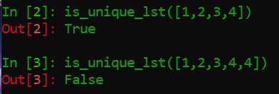

***בונוס:*** *שפר את הפונקציה כך שהיא תכיל רק שורת קוד אחת:*